附件：图书馆网上选书操作方法

1.进入图书馆主页，登录“我的图书馆”：

网址为：<http://192.168.1.9:18080/reader/login.php>

（注：因限制外网访问，手机用户请用校内WiFi打开）

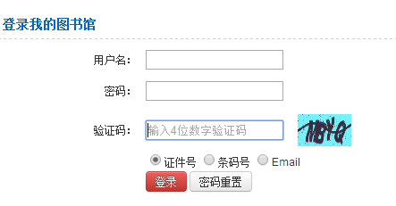

输入用户名和密码（用户名为工号，初始密码为Csit+工号）进行登录。操作有疑问请联系陈书梅老师（办公电话8630）

2.选择“读者荐购”栏目，即可进入个人荐购页面。

读者有两种荐购图书的方式：

（1）浏览参考详细征订目录来荐购图书：

   按照“征订目录浏览”，选择具体批次。

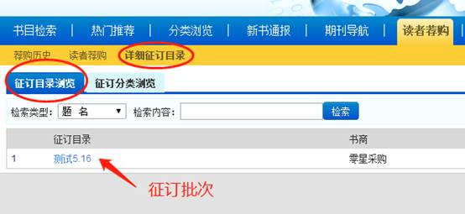

   看到专业图书批次信息，根据自己的需要，来进行图书荐购：

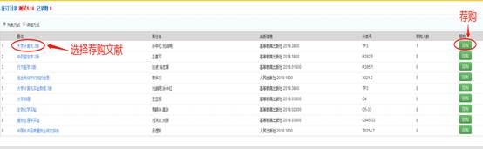

（2）按照“征订分类浏览”，选择相关主题，根据需求进行图书荐购。

